|  |
| --- |
| **Муниципальное бюджетное дошкольное образовательное учреждение**  **«Детский сад № 6»**  **Шатурского муниципального района Московской области**  Летнее развлечение  **«В гости к бабушке в деревню»**  **Август 2016 г**  **«В гости к бабушке в деревню»** |

Летнее развлечение  **«В гости к бабушке в деревню»**

**Цель:**Познакомить детей с летними традициями деревенской жизни; вызвать эмоционально положительное отношение к развлечению.

**Задачи:** Формировать у детей обобщенные представления о лете;

Закрепить знания детей об особенностях жизни людей в деревне;

Развивать у детей навыки коммуникативного общения друг с другом и с персонажами;

Персонажи: Лето и бабушка Арина – взрослые, Курица, Козел, Гуси, Бычок – подготовительные дети или родители.

***Дети входят в нарядно украшенный зал, декорации домика спрятаны за шторой.***

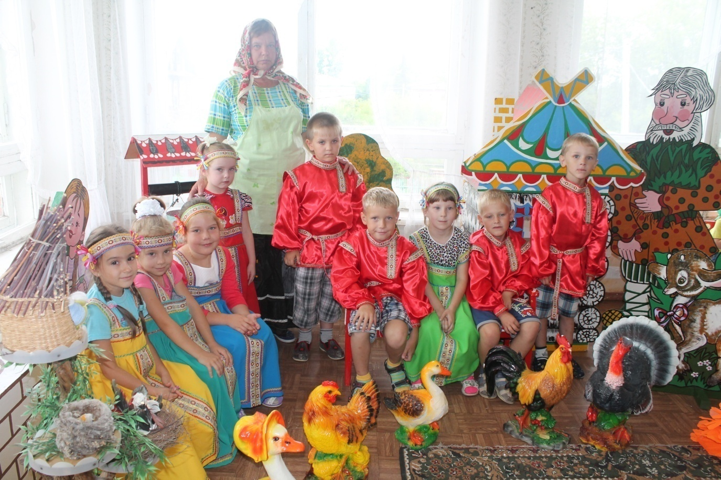

**Ведущая:**

Вот и наступило долгожданное лето. Теплое, яркое, солнечное и красивое!

|  |  |
| --- | --- |
| Сколько утреннего цвета  За распахнутым окном!  По земле гуляет лето,  Ходит Лето босиком.  Сколько ветра и простора,  Сколько песен и цветов,  Вместе с птицами проснемся,  Вместе с травами растем! | http://tmndetsady.ru/upload/news/orig_1e3fd2aed52e741df5358eedea9ecd8a.jpg |

***Песня «Лето красное», входит Лето.***

|  |  |
| --- | --- |
| **Лето:** Мой привет вам, ребята! Я – лето красное, я солнышком богато.  **Ведущая:** Добро пожаловать к нам в гости!  **Дети:** Здравствуй лето, здравствуй лето!  Теплым солнышком согреты  Загорелые ветра.  Здравствуй лето, здравствуй лето!  Нашей радости пора.  Лето ходит за грибами,  За черникою спешит,  Аппетитно, вместе с нами  Сочным яблоком хрустит.  По дорожке, по тропинке  Лето в сказку нас ведет,  И из солнечной корзинки  Всем улыбки раздает! |  |

***Танец «Вот оно, какое наше лето»***

**Лето:** Спасибо вам ребята за такую веселую встречу! Скажите, а что вы любите делать летом?

***Ответы детей: гулять, купаться, ездить к бабушке и т.д.***

**Дети:** Мне в деревне хочется

Летом погостить,

На пруду, у рощицы,

Рыбку половить.

Там краюхой хлебушка

Угощу коня,

Там синее небушко,

Зеленей поля.

А цветов невиданных –

Целые луга!

Мятою пропитаны

Желтые стога.

Улья мёдом полнятся

Солнечных цветов,

На рассвете – звонница

Птичьих голосов.

Ветер вольно носится,

Скачет во всю прыть!

Как в деревне хочется

Летом погостить!

**Лето:** Ну что ж, раз вам хочется в деревню. Значит, поедем в гости к бабушке Арине за орешками.

|  |  |
| --- | --- |
| ***танец - игра «За орехами» с кастаньетами.***  **Лето:** Ехали мы, ехали,  до домика доехали. Тук-тук, теремок, кто в домике живет?  **Арина:** Я бабушка Арина!  Здравствуйте мои дорогие, здравствуйте мои хорошие!  Я вас в давно в гости поджидаю.  Посмотрите, как хорошо у меня в деревне, как весело и дружно я живу!  У меня много друзей - помощников!  **Лето:** Какие друзья? Да мы и так знаем! Вот послушай! |  |

***Игра-песня «Купим мы бабушка»***

**Арина:**Да, все они мои друзья, хозяйство большое,  я вас сейчас с ними познакомлю! Отгадайте мои загадки, познакомитесь с ними поближе.

Шапочка алая,

Жилеточка нетканая,

Кафтанчик рябенький!

**Дети:** Курочка!

**Арина:** Да, это моя помощница, курочка Пеструшка.

**Курочка:** Ко-ко-ко, ко-ко-ко! Здравствуйте друзья! Ко-ко-ко, ко-ко-ко, живу я здесь легко! Зернышки разбираю, бабушке помогаю! Может, и вы поможете?

**Лето:** Ребята поможем курочке Петрушке и бабушке Арине зернышки разобрать?

***Игра разбери фасоль с горохом***

**Арина:**Вот спасибо, вот помощники! Слушайте другую загадку.

Красные лапки,

Длинная шея.

Щиплет за пятки,

Беги без оглядки

**Дети:** Гусь!

**Арина:** Да, это гусь мой Ефимка, полюбуйтесь красавец! Всем на зависть! А вот и дружок его Фимка. Один белый, другой серый! А как здорово они поют, да танцуют.

**Лето:** Бабушка Арина, наши ребята умеют на музыкальных инструментах играть, давай мы сыграем, а Фимка с Ефимкой потанцуют!

***Оркестр «Два весёлых гуся»***

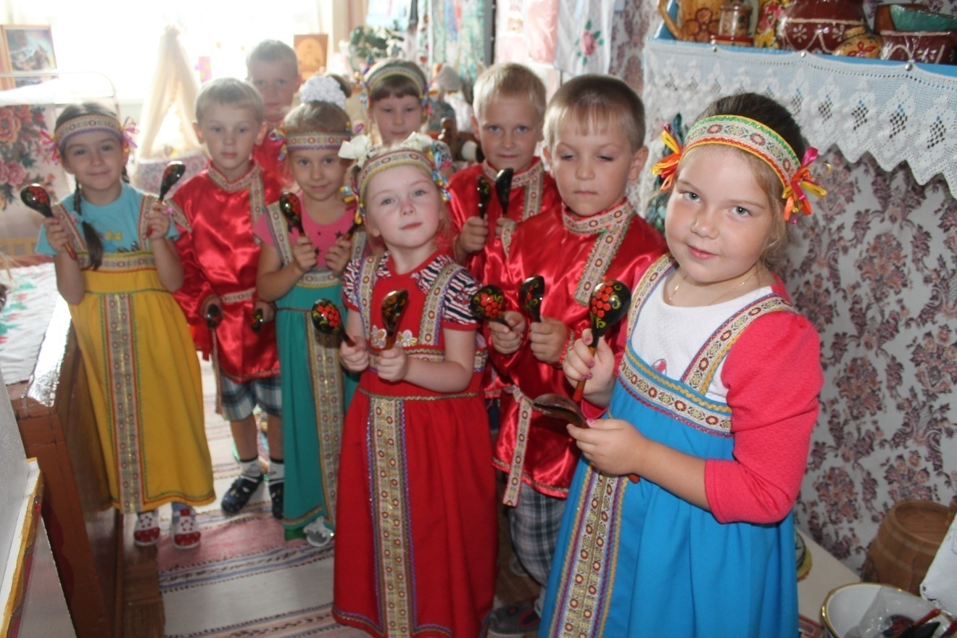

**Арина:** Вот так поиграли, вот так поплясали. Слушайте ещё загадку.

|  |  |
| --- | --- |
| Длинные рога,  Длинная борода.  Бородою трясет,  Землю копытом бьет!  **Дети:** Козлик!  **Арина:** Да это мой козлик Никодим. Он у меня весёлый, веселый! Любит погулять вволю, да травку пощипать. Любит порезвиться и поиграть.  **Лето:** И мы любим, играть, по дороге погулять.  ***Игра «Шел козел дорогою»***  **Арина:**  Есть ещё один помощник, тихий, скромный бычок Гаврюша.  Он все время мычит или молчит. И с вами в молчанку поиграет. | http://tmndetsady.ru/upload/news/orig_db6c6fffb07a034f98f626a550151010.jpg |

***Игра «молчанка»***

**Лето:** Хорошо, у вас бабушка Арина. Весело и интересно. Спасибо вам за гостеприимство. Мы не с пустыми руками к тебе пришли, а с подарками.

***Дети дарят рисунки на тему «деревня»***

[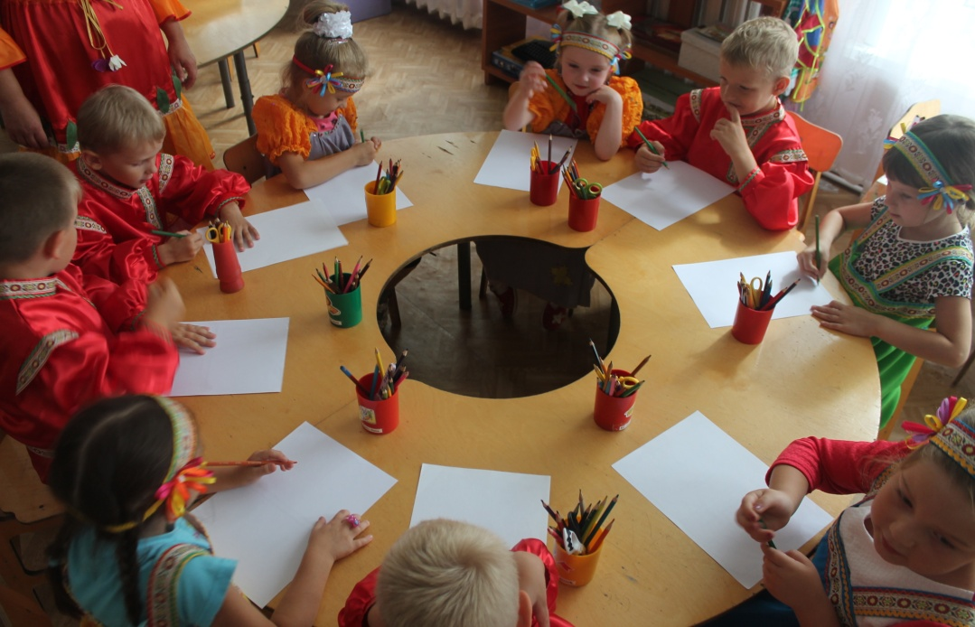](http://tmndetsady.ru/upload/news/orig_8d3bb8269d10d38c388d47ec98fb91b9.jpg)

[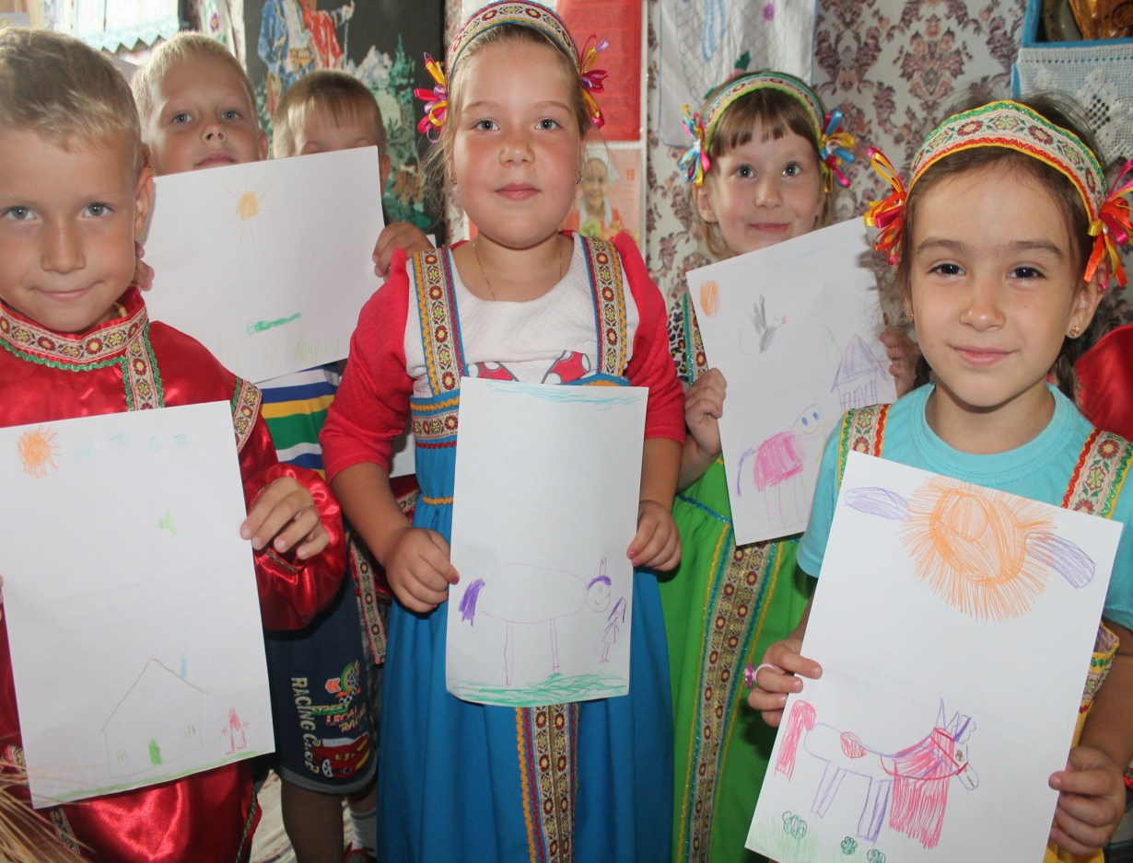](http://tmndetsady.ru/upload/news/orig_39679403e2b89168e6f35db44a756af3.jpg)

**Арина:** Вам ребята спасибо, за то, что в гости ко мне приходили, да подарки такие замечательные подарили! Вот вам на дорожку угощенье. Вкусное печенье!

**Лето:** Спасибо! Ну, а нам пора возвращаться. До свидания!

***Дети под музыку проходят в группу, где лето с ними прощается!***